第二章作业

**第一题：**

1. 程序：

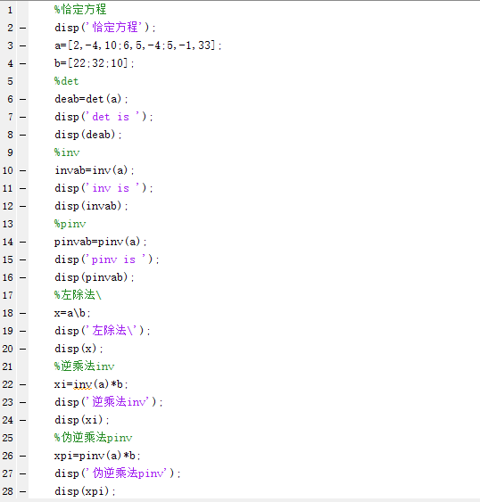

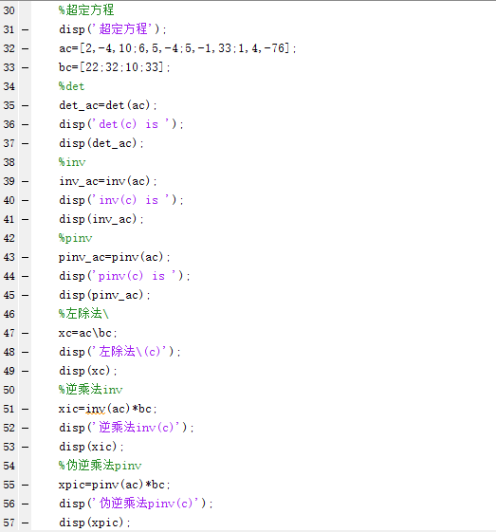

运行结果：

恰定方程：

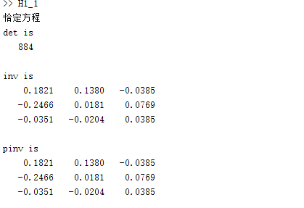

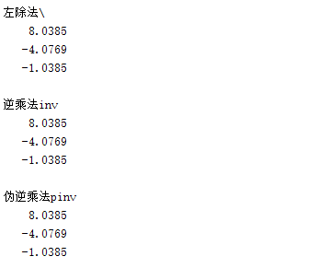

超定方程：

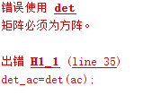

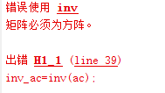

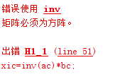

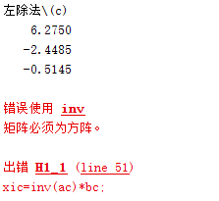

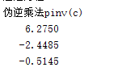

(3) 如果矩阵A不是一个方阵，或者A是一个非满秩的方阵时，矩阵A没有逆矩阵，伪逆函数在求解这种系数矩阵为严重病态问题时可避免“伪解”的产生，即找到一个与A的转置矩阵A‘同型的矩阵B，使得：A·B·A=A ；B·A·B=B；此时称矩阵B为矩阵A的伪逆，也称为广义逆矩阵。从结果中的可看出逆矩阵和伪逆矩阵区别在于如果方阵行列式为零，得到的结果不同。方阵行列式不为零，逆矩阵和伪逆矩阵的计算值相同，反之则不同。

**第二题：**

1. 程序：

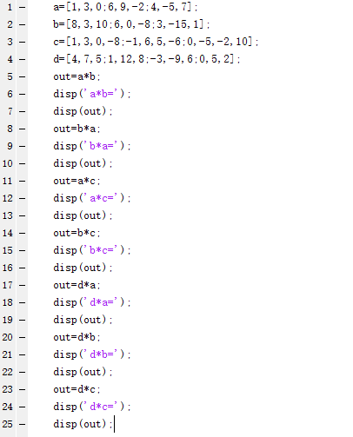

1. 运行结果：

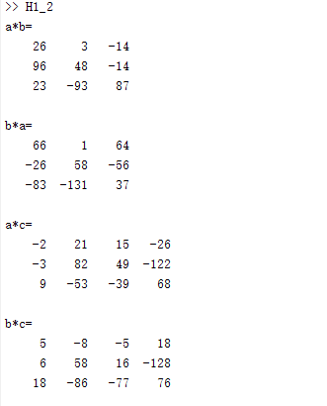

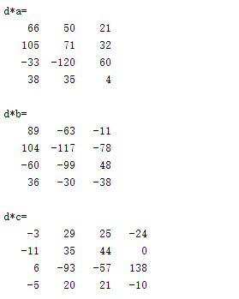

(2) 数组运算：点运算，维数相同，各对应元素运算

单纯数值汇集起来参与的批量运算

矩阵运算：严格遵守线性代数的规则运算

矩阵作为整体参与运算

**第三题：**

1. 程序：

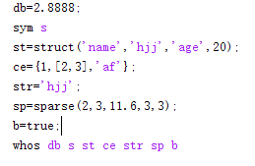

1. 运行结果：

